Univerzitet “Džemal Bijedić”

Fakultet Informacijskih Tehnologija



**Prijava teme „ZeleniKutak“**

RAZVOJ SOFTVERA II

**Predmetni profesor: Student:**

Prof. dr. sc. Elmir Babović Mustafa Isić, IB190021

Contents

Uvod 3

Ciljevi projekta 3

Funkcionalnosti 3

Ekrani za korisnika 4

Početni ekran mobilne aplikacije 4

Ekran koji prikazuje proizvod 6

Kategorije ekran 7

Dodavanje post-a ekran 9

Profilni ekran 11

Ekrani „Omiljeni“ 12

Ekrani za administratora 13

Upravljanje biljaka (postova) 13

Upravljanje korisnika 13

Upravljanje kategorijama 14

Upravljanje subkategorijama 15

Upravljanje katalozima 15

Upravljanje obavijestima 16

Notifikacije za administatora 17

Upravljanje izvještajima 18

Plaćanje 19

Sistem preporuke 19

Zaključak 19

# Uvod

Ime seminarskog rada je **ZeleniKutak**, aplikacija osmišljena kako bi korisnicima olakšala brigu o biljkama pružajući im sve potrebne informacije i alate na jednom mjestu. Bilo da ste početnik ili iskusni vrtlar, svakodnevno se suočavate s izazovima pravilnog održavanja biljaka kako bi one ostale zdrave i lijepo izgledale. Aplikacija ZeleniKutak nudi detaljne vodiče i savjete za različite vrste biljaka, od sobnog cvijeća do vrtnog bilja i začinskih biljaka, kategorizirane radi jednostavnog pristupa.

Sistem će sadržavati razne informacije o biljkama raspoređene po kategorijama i subkategorijama, omogućavajući korisnicima da brzo pronađu potrebne podatke. Osim pretraživanja i pregledavanja informacija, aplikacija će omogućiti korisnicima da dodaju vlastite savjete i iskustva. Desktop verzija aplikacije bit će namijenjena administratorima za upravljanje sadržajem, dok će mobilna verzija biti dostupna svim korisnicima za brzi pristup i interakciju.

Ukratko, ZeleniKutak pojednostavljuje proces održavanja biljaka, smanjuje troškove grešaka neiskusnih korisnika te omogućava brz pristup korisnim informacijama i alatima koje mogu koristiti kod kuće ili u vrtu.

# Ciljevi projekta

* Kreiranje desktop aplikacije koja će omogućiti administratorima efikasno upravljanje sadržajem, uključujući dodavanje, uređivanje i brisanje informacija.
* Kreiranje mobilne aplikacije koja će korisnicima omogućiti lak pristup informacijama o biljkama, pretraživanje i filtriranje po kategorijama, kao i dodavanje vlastitih savjeta i iskustava.

# Funkcionalnosti

Desktop aplikacija će biti namijenjena administratoru te će imati pristup sljedećim funkcionalnostima:

* Upravljanje postovima - Administratori mogu pregledati sve objavljene postove te brisati neprimjerene sadržaje.
* Upravljanje korisničkim profilima - Omogućen je pregled, uređivanje i brisanje korisničkih naloga.
* Upravljanje kategorijama i potkategorijama - Administratori mogu pregledati, uređivati i brisati kategorije i subkategorije postova.
* Upravljanje katalozima - Dostupan je pregled svih kataloga te mogućnost njihovog brisanja i uređivanja.
* Upravljanje obavijestima - Administratori mogu kreirati, uređivati i brisati obavijesti koje se prikazuju korisnicima u mobilnoj aplikaciji.
* Kreiranje izvještaja - Moguće je kreirati izvještaje o popularnosti postova (broj lajkova, komentara, omiljenih).
* Pregled notifikacija - Administratori primaju obavijesti kada se registruje novi korisnik ili kada korisnik postane premium član.

Mobilna aplikacija će biti namijenjena svim korisnicima, te će osiguravati sljedeće funkcionalnosti

* Logiranje na sistem - Korisnici će imati mogućnost prijave na sistem putem svojih već postojećih korisničkih računa.
* Registraciju novih korisnika - Korisnici će moći kreirati novi korisnički račun.
* Pregled informacija o biljkama - Korisnici će moći pregledavati detaljne informacije o biljkama (potrebe za svjetlošću, vodom, hranjivim tvarima, itd.).
* Pretraživanje biljaka - Korisnici će moći brzo i jednostavno pretraživati biljke putem ključnih riječi.
* Dodavanje biljaka u „Omiljeno“ - Korisnici će moći dodavati omiljene biljke u posebnu listu radi lakšeg pristupa i kasnijeg pregleda.
* Pregled stavki koje su dodane u „Omiljeno“ - Korisnici će moći pregledati sve biljke koje su dodane u listu „Omiljeno“.
* Upravljanje korisničkim profilom - Korisnici će moći pregledavati i uređivati svoj profil.
* Filtriranje biljaka - Korisnici će moći filtrirati biljke po kategorijama i subkategorijama.
* Dodavanje i brisanje biljaka - Korisnici će moći dodavati i brisati vlastite savjete i informacije o biljkama.
* Pregled dodanih biljaka - Korisnici će moći pregledati biljke koje su dodali u aplikaciju.
* Kupovina zaključanih informacija - Korisnici će moći kupovati zaključane informacije o rijetkim ili specifičnim biljkama. Kupovinom informacija korisnik postaje premium korisnik, čime dobija pristup svim zaključanim informacijama i mogućnost dodavanje svog premium sadržaja.
* Lajkanje informacija - Korisnik će moći lajkati informacije i imat će pregled broja lajkova za određene informacije.
* **Komentarisanje informacija** - Korisnik će moći dodavati komentare na informacije, pregledavati postojeće komentare za određeni post i obrisati svoj komentar sa bilo kojeg post-a. Također, vlasnik svakog post-a može obrisati sve komentare sa njega.
* **Pregled obavijesti** - Korisnik će imati mogućnost pregleda svih obavijesti unutar aplikacije te će dobiti notifikaciju kada stigne nova obavijest.
* **Pregled kataloga** - Korisnik će moći pregledavati dostupne kataloge sa preporučenim i istaknutim postovima.
* **Plaćanje premium** - Korisnik će moći pretplatit se na doživotnu premium verziju aplikacije preko stripe.

# Ekrani za korisnika

## Početni ekran mobilne aplikacije

Nakon što se korisnik prijavi na sistem, otvara se početna stranica aplikacije ZeleniKutak. Početna stranica omogućava korisnicima brz i jednostavan pristup raznim postovima i savjetima o biljaka. Korisnik će imati pregled svih dostupnih postova koje su korisnici podijelili o biljkama i njihovoj njezi.

Na vrhu stranice nalazi se naslov „Dobro došli“. Na lijevoj strani naslovne trake se nalazi dugme koji služi kao dropdown za filtriranje sadržaja:

* Sve – omogućava korisniku prikaz sadržaja za koji je potrebno platiti i za koji nije potrebno platiti
* Premium – prikaz samo premium sadržaja
* Standard – prikaz sadržaja koji je free na stranici

Ispod trake se nalaze postovi. Svaki post ima dugme „Pregledaj“. Klikom na ovo dugme, korisnici će moći vidjeti detalje posta, broj lajkova, opis koji sadrži savjete i iskustvo sa biljkom korisnika koji je podijelio iskustvo ili upit koji je korisnik postavio.

Na postu kartici se također nalazi srce i katanac. Katanac se pojavi na postove koji su zaključani iza premium plaćanja dok srce služi kao dugme za dodavanje post-a u „Omiljene“ gdje korisnik može spasiti post da ga pregleda kasnije.

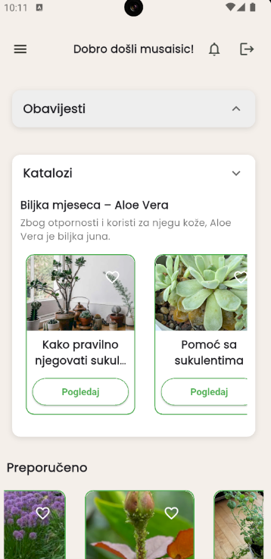

*Slika 1.*

Korisnik također ima mogučnosti pregleda svojih notifikacija u gornjem desnom uglu ekrana. Svaka notifikacija će biti prikazana sve dok je korisnik sam ne izbriše.

Na dnu svakog ekrana nalazi se navigacijska traka koja omogućava jednostavno kretanje kroz cijelu aplikaciju:

* Početni ekran – Prikazuje preporučene postove, obavijesti za korisnikaod admina i katalog.
* Kategorije – Prikazuje pretraživač (search bar) i sve dostupne kategorije postova u aplikaciji.
* Dodaj post – Otvara formu za dodavanje novog posta ili editovanje posta, gdje korisnici mogu podijeliti svoja iskustva.
* Profil korisnika – Prikazuje korisnički profil, uključujući sve postavke i informacije vezane uz korisnički račun.

Ako korisnik klikne na zaključani sadržaj, dobit će obavijest da je potrebna pretplata na premium plan. Ispod obavijesti nalazi se dugme koje vodi korisnika na stranicu za unos informacija i dovršavanje pretplate kako bi postao premium korisnik.

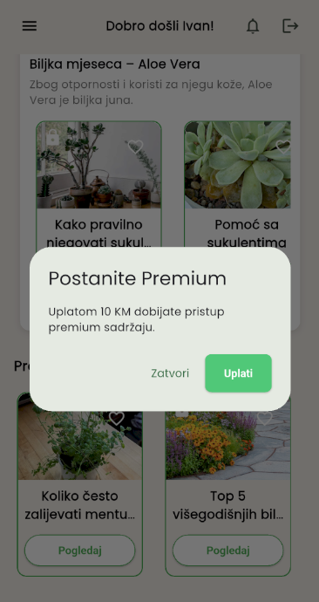

*Slika 2.*

## Ekran koji prikazuje proizvod

Kada korisnik klikne na post sa početne stranice, rezultata pretrage ili kategorije, otvara se novi ekran koji prikazuje detalje tog posta. Ovaj ekran omogućava korisniku da vidi sve relevantne informacije o odabranom postu.

Na vrhu ekrana prikazano je ime posta. Neposredno ispod imena nalazi se slika biljke, koja korisniku pruža vizualni prikaz njenog trenutnog stanja i kako zdrava biljka izgleda. Ispod slike nalazi se red sa imenom korisnika koji je postavio post, ikonom srca za lajkanje i brojem lajkova. Klikom na ikonu srca, korisnik može lajkovati post, čime ga dodaje u svoju listu lajkanih postova.

U zasebnoj sekciji ispod slike nalazi se opis posta. Opis sadrži sve upute i savjete potrebne za njegu biljke, čime se korisniku pružaju praktični koraci i smjernice za njegu sličnih biljaka.

Ispod opisa nalazi se sekcija za komentare, gdje korisnici mogu ostavljati svoja mišljenja i iskustva. Korisnik koji je kreirao post ima mogućnost brisanja komentara ispod vlastitog posta.

Korisniku koji je kreirao određeni post omogućeno je njegovo naknadno uređivanje i brisanje, kao i upravljanje komentarima ostavljenim ispod tog posta, uključujući mogućnost njihovog brisanja. Također, svaki korisnik može obrisati vlastite komentare kada pristupi detaljnom prikazu posta.

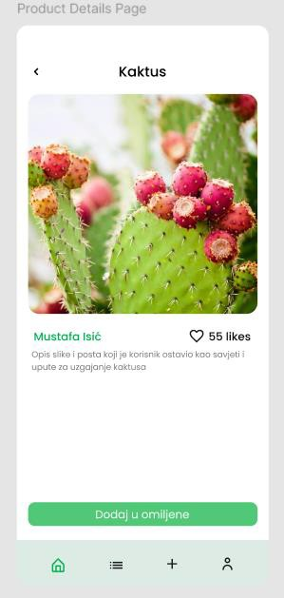

*Slika 3.*

## Kategorije ekran

Kada korisnik otvori Kategorije ekran, prikazuje se popis svih dostupnih kategorija u aplikaciji. Na vrhu ekrana nalazi se ista traka kao u home screen sa istim funkcionalostima (filtriranje i pregled notifikacija).

Neposredno ispod naslova, nalazi se search bar namijenjen pretraživanju kategorija što jasno pokazuje o kojem dijelu aplikacije je riječ. Korisnici mogu unijeti ključne riječi kako bi brzo pronašli specifičnu kategoriju o biljkama ili savjetima koji ih zanimaju.

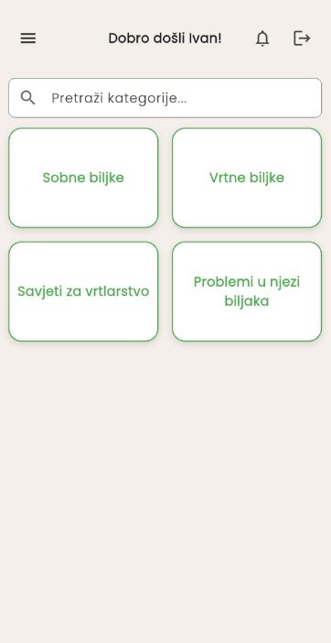

*Slika 4.*

Ispod search bara prikazane su sve dostupne kategorije u aplikaciji, organizovane u vizualno privlačne kartice. Korisnici mogu kliknuti na bilo koju kategoriju kako bi pregledali postove i savjete vezane uz tu specifičnu subkategoriju.

Nakon odabira kategorije, korisniku se prikazuju svi postovi koji pripadaju toj kategoriji. Na vrhu ekrana nalazi se polje za pretragu, koje omogućava korisniku da brzo pronađe relevantne objave pomoću ključnih riječi (npr. naziv biljke ili opis).

Ispod pretrage nalaze se subkategorije predstavljene u obliku filter dugmadi (čipova). Korisnik može odabrati jednu ili više subkategorija kako bi suzio prikaz na tačno određeni tip posta, kao što su sukulenti, biljke za sjenu ili cvjetnice. Ova funkcionalnost omogućava preciznije pretraživanje i olakšava korisniku da dođe do željenih savjeta.

Svaki post je prikazan u obliku kartice koja sadrži sliku, naslov, dugme za otvaranje posta, ikonu za "omiljene", te simbol zaključavanja ako je riječ o premium sadržaju koji nije otključan.

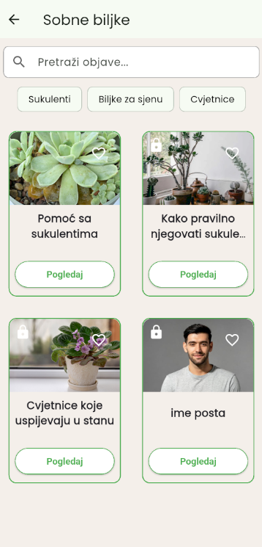

*Slika 5.*

## Dodavanje post-a ekran

Ovaj ekran predstavlja centralno mjesto za unos informacija o biljci koju korisnik želi podijeliti s drugim korisnicima aplikacije. Ideja ovog ekrana je da pruži jednostavan, ali intuitivan način za dodavanje novih biljaka u bazu podataka aplikacije, uključujući sve relevantne informacije koje bi mogle biti korisne onima koji su zainteresovani za biljke.

Prvi element koji korisnika dočekuje na ekranu je veliki pravougaoni prostor koji sadrži uvijek ima placeholder kiji govori da post nema slike. Ovaj dio ekrana jasno ukazuje na to da korisnik treba da doda sliku biljke kako bi vizualno prikazao ono što opisuje. Vizuelni prikaz je ključan jer omogućava drugim korisnicima aplikacije da odmah prepoznaju o kojoj biljci je riječ i da se lakše zainteresuju za nju. Fotografija može prikazati izgled biljke, njeno stanje ili specifične karakteristike, što može biti korisno i za one koji žele naučiti više o toj biljnoj vrsti.

Ispod sekcije za sliku nalaze se dva osnovna tekstualna polja. Prvo polje, označeno kao "Ime posta", namijenjeno je unosu naziva posta. Ovo polje omogućava korisnicima da jasno navedu naziv posta, bilo da se radi o naučnom imenu, narodnom nazivu ili čak ličnom nazivu koji korisnik želi pridružiti biljci.

Drugo polje je zapravo dropdown koji prikazuje u koju subkategoriju biljka spada. Omogućavanu korisniku lagan odbir kategorije koje postoje u sistemu.

Treće polje je označeno sa "Opis" i omogućava korisnicima da unesu dodatne informacije o biljci ili pitanje koje ima o biljci. Opis može sadržavati različite informacije, kao što su upute za njegu biljke, specifične uvjete u kojima najbolje uspijeva, učestalost zalijevanja, potrebu za sunčevom svjetlošću, te druge važne detalje. Ovaj dio je veoma fleksibilan i omogućava korisnicima da podijele svoja iskustva, savjete i trikove o uzgoju i održavanju biljke, što može biti dragocjeno drugim korisnicima koji tek počinju sa uzgojem ili žele naučiti nešto novo.

Sljedeći važan element ovog ekrana je prekidač sa natpisom "Premium postavka?". Ova opcija omogućava korisnicima da označe svoj post kao premium, što može imati različite implikacije unutar aplikacije. Premium postavka imaju mogućnost postaviti samo premium korisnici Pregeld tih postova je samo za korisnike koji Premium plaćaju.

Na dnu ekrana nalazi se zeleno dugme s natpisom "Objavi". Ovo dugme predstavlja završni korak u procesu dodavanja novog unosa. Kada korisnik unese sve potrebne informacije i odabere željene opcije, pritisak na dugme "Objavi" omogućava im da postave svoj unos na platformu.

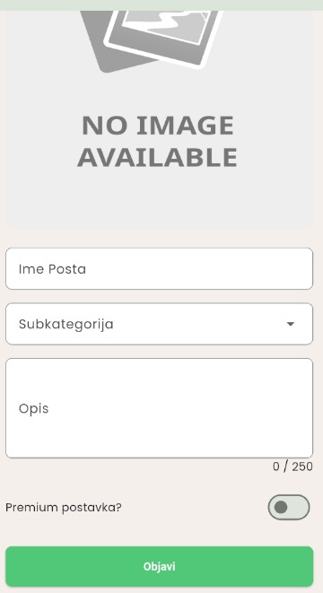

*Slika 6.*

## Profilni ekran

Ovaj ekran predstavlja profilnu stranicu korisnika u aplikaciji, pružajući uvid u osnovne informacije i omogućavajući pristup određenim funkcijama vezanim za korisnički račun kao:

1. Profilna slika i ime korisnika: Na vrhu ekrana nalazi se okrugla profilna slika korisnika, koja daje vizuelnu identifikaciju vlasnika profila. Ispod slike prikazano je ime korisnika, u ovom slučaju "Mustafa Isić", čime se dodatno potvrđuje identitet korisnika.
2. Dugme za uređivanje: Ispod imena korisnika nalazi se zeleno dugme "Edit", koje omogućava korisniku da pristupi postavkama za uređivanje vlastitog profila. Klikom na ovo dugme korisnik može mijenjati svoje osnovne informacije, kao što su profilna slika, ime, biografija i eventualno druge personalizovane postavke. Ovo omogućava korisniku da ažurira svoj profil po potrebi, kako bi se informacije održale tačnim i relevantnim. Pri tome kad korisnik ažurira svoje korisničko ime, sistem će ga vratiti na početnu pri ćemu će se opet morati prijaviti radi sigurnosti.
3. Navigacijski linkovi za različite sekcije profila: Ispod dugmeta za uređivanje nalaze se četiri glavna linka koji vode do različitih dijelova aplikacije:
   * Postovi: Ova sekcija vodi do svih objava koje je korisnik kreirao.
   * Likes: Ovaj dio omogućava korisniku da pregleda sve postove koje je označio sa "sviđa mi se" ili lajkirao.
   * Omiljeni: Sekcija sa "Omiljeni" sadrži posebnu listu postova ili sadržaja koje je korisnik označio kao omiljene. Ova opcija može služiti kao personalizovana kolekcija najdražih postova koje korisnik želi imati na dohvat ruke.
   * 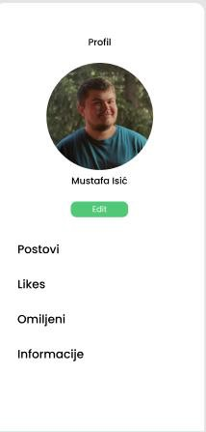Informacije: Korisnik ima mogućnost pregleda svih svojih osnovnih informacija na jednom mjestu, uključujući ime, prezime, korisničko ime, datum rođenja, kontakt podatke i druge lične podatke koje je unio prilikom registracije ili kasnije uređivao putem profila.

*Slika 7*

## Ekrani „Omiljeni“

Ekran "Omiljeni" prikazuje korisnikove omiljene sadržaje u aplikaciji. Na vrhu ekrana nalazi se nalazi naslov da bi korisnik znao koja je lista u pitanju. Sa lijeve strane naslova je prikazana strelica za vraćanje nazad (na korisnički profil). Ispod naslova je search koji omogućava pretragu sekcije. Ispod search trake je prikazan okvir post-a. Pored slike se nalazi ikona srca, koja označava da je stavka dodana u omiljene. Dugme "Pogledaj" ispod slike omogućava korisnicima da otvore i pregledaju detalje o odabranoj stavci. Ekran je jednostavan i intuitivan, pružajući brz pristup omiljenim stavkama. Sličan prikaz je i za postove koji su lajkovani. Korisnik ima mogućnost izbaciti post iz lajkovanih i „omiljenih“.

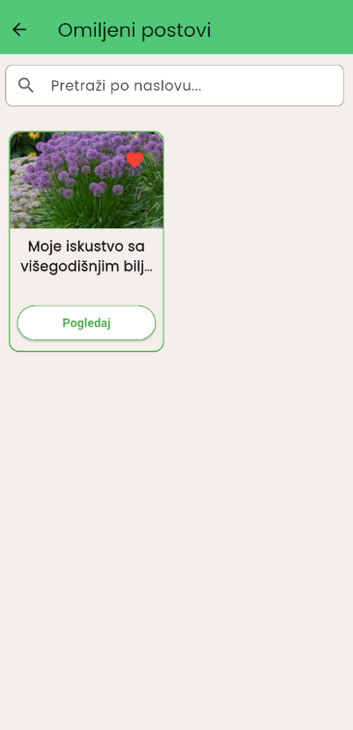

*Slika 8.*

# Ekrani za administratora

## Upravljanje biljaka (postova)

Ovaj ekran predstavlja početnu tačku administrativne desktop aplikacije ZeleniKutak, putem koje administrator ima pristup svim ključnim funkcionalnostima sistema. Navigacijski meni, smješten s lijeve strane, omogućava brzo prebacivanje između različitih sekcija za upravljanje sadržajem i korisnicima aplikacije.

Dostupne sekcije uključuju:

* **Postovi** – Pregled i upravljanje korisničkim objavama, uključujući uređivanje i brisanje neprimjerenog sadržaja.
* **Korisnici** – Upravljanje registrovanim korisnicima, pregled profila, promjena uloga i deaktivacija naloga.
* **Kategorije i subkategorije** – Organizacija sadržaja putem tematskih grupa i potkategorija.
* **Katalozi** – Kreiranje kolekcija preporučenih objava koje se prikazuju korisnicima u mobilnoj aplikaciji.
* **Obavijesti** – Slanje važnih informacija i poruka korisnicima aplikacije.
* **Izvještaji** – Prikaz statistike angažmana na objavama (lajkovi, komentari, omiljeni), uz mogućnost izvoza u PDF.
* **Notifikacije** – Automatska obavještenja o događajima poput registracije novih korisnika ili prelaska na premium status.

Ova tabla omogućava centralizovano, pregledno i efikasno upravljanje svim aspektima sistema, pružajući administratoru potpunu kontrolu nad aplikacijom.

Sekcija Postovi predstavlja centralno mjesto za upravljanje korisničkim objavama unutar administrativne aplikacije ZeleniKutak. Administratorima je omogućen detaljan pregled svih postova objavljenih putem korisničke mobilne aplikacije, zajedno s pripadajućim informacijama kao što su naziv, autor, kategorija i status.

Na vrhu ekrana nalazi se **filter traka** koja omogućava filtriranje postova po nazivu, autoru, statusu (premium/obični) i drugim kriterijima. Također je dostupno dugme "Dodaj", kojim administrator može kreirati novi post, unoseći potrebne informacije i dodajući ilustrativnu sliku.

Tabela u centralnom dijelu ekrana prikazuje sve dostupne postove u strukturiranom formatu. Za svaki post prikazuju se ključni podaci: naslov objave, autor (korisničko ime), kategorija ili subkategorija kojoj pripada, kao i indikatori za premium sadržaj i broj interakcija (lajkovi, komentari, favoriti).

U svakoj vrsti tabele nalaze se opcije za **pregled, uređivanje** i **brisanje** objave. Administrator može uređivati sadržaj svakog posta, ažurirati sliku, promijeniti oznaku premium statusa, ili obrisati post ukoliko krši pravila aplikacije.

Ova sekcija omogućava efikasno upravljanje sadržajem aplikacije i održavanje kvalitete objava, uz jednostavan i pregledan interfejs.

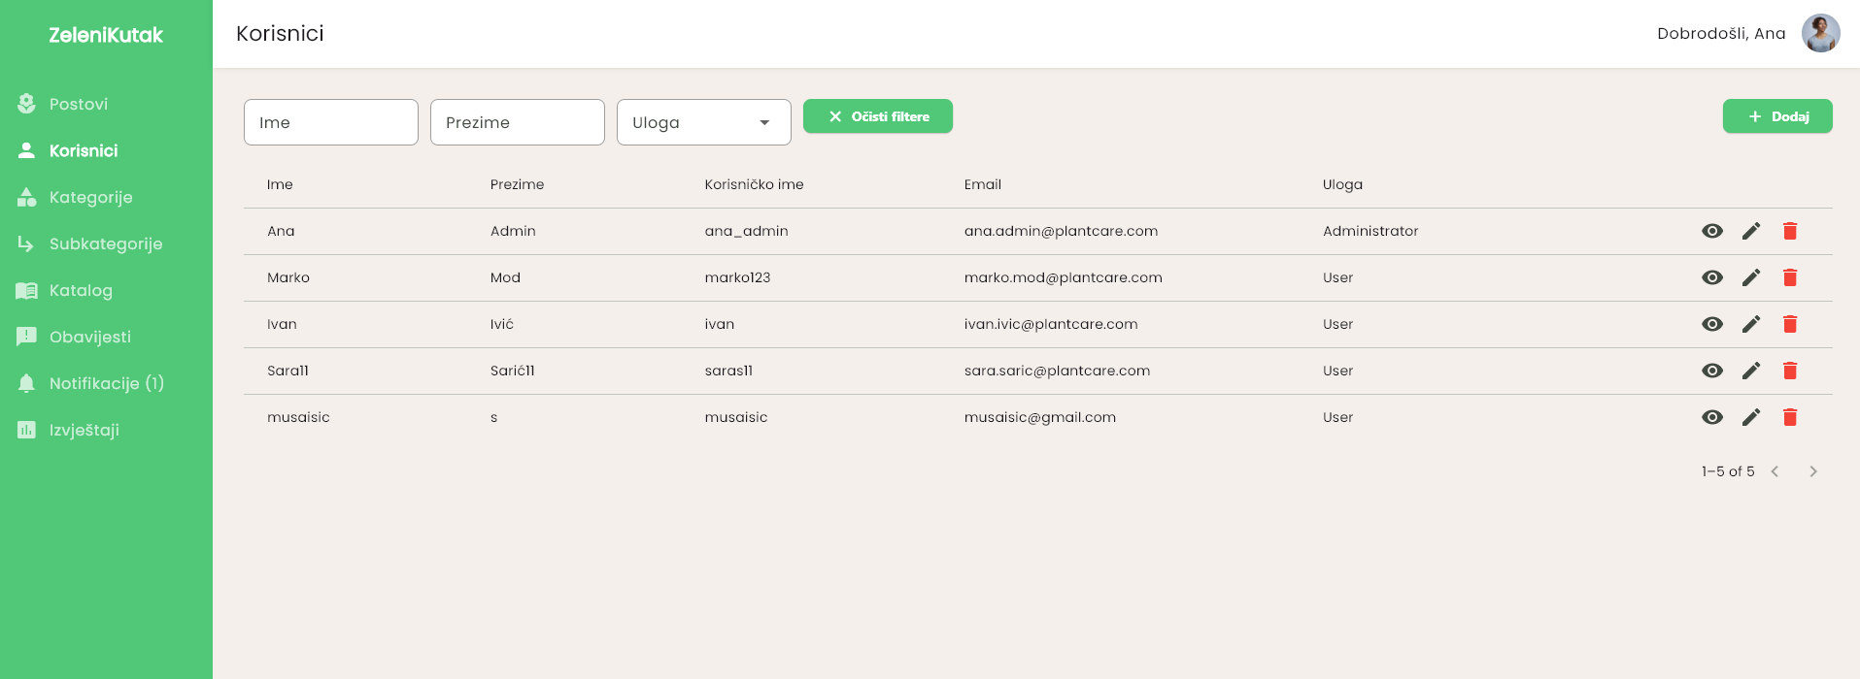

*Slika 9.*

## Upravljanje korisnika

Sekcija Korisnici omogućava administratorima potpuni pregled i upravljanje registrovanim korisnicima u sistemu. Interfejs prikazuje tabelarni prikaz korisničkih podataka, uključujući ime, prezime, korisničko ime, e-mail adresu i dodijeljenu ulogu (npr. Administrator ili User).

Na vrhu ekrana nalazi se **filter traka**, koja omogućava filtriranje korisnika po imenu, prezimenu i ulozi, čime se olakšava pronalazak specifičnog korisnika unutar baze.

Administratorima ima iste akcije za pregled, uređivanje ili brisanje korisničkog profila kao kod

Novi korisnici se mogu dodati putem dugmeta Dodaj u gornjem desnom uglu, pri čemu se otvara forma za unos svih potrebnih informacija, uključujući sliku i ulogu.

Ova sekcija omogućava efikasno upravljanje korisničkom bazom putem jasnog i responzivnog interfejsa, uz sve neophodne opcije za administrativnu kontrolu pristupa aplikaciji.

Također, administrator može pregledati i uređivati vlastiti korisnički profil direktno iz tabele, na isti način kao i ostale korisnike. Time je omogućeno da, po potrebi, samostalno ažurira svoje podatke, promijeni lozinku ili profilnu sliku bez posebne sekcije za profil.

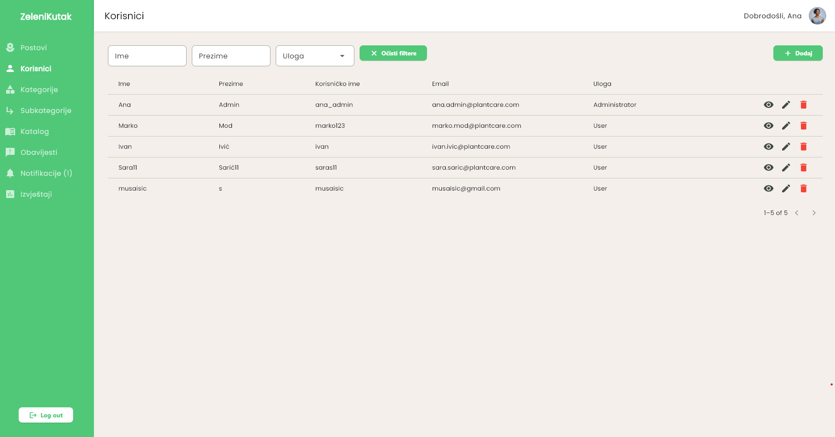

*Slika 10.*

## Upravljanje kategorijama

Sekcija Kategorije omogućava administratorima upravljanje glavnim tematskim grupama sadržaja unutar aplikacije. Svaka kategorija predstavlja širu oblast (npr. Sobne biljke*,* Vrtne biljke*,* Savjeti za vrtlarstvo*)* u koju su razvrstani korisnički postovi i subkategorije.

U centralnom dijelu ekrana prikazana je tabela sa svim dostupnim kategorijama. Za svaku kategoriju prikazuje se njen **naziv**, dok su opcije za **pregled**, **uređivanje** i **brisanje** smještene s desne strane reda.

Na vrhu ekrana nalazi se **polje za pretragu po nazivu**, koje omogućava administratorima brzo filtriranje i pronalazak određene kategorije. Dugme "Dodaj" otvara formu za unos nove kategorije, čime se omogućava dinamičko proširivanje sadržaja aplikacije.

Ova sekcija administratorima pruža jednostavan način za strukturiranje i organizaciju sadržaja u aplikaciji, osiguravajući da korisnički postovi budu pravilno klasifikovani i lako dostupni kroz filtraciju u korisničkoj aplikaciji.

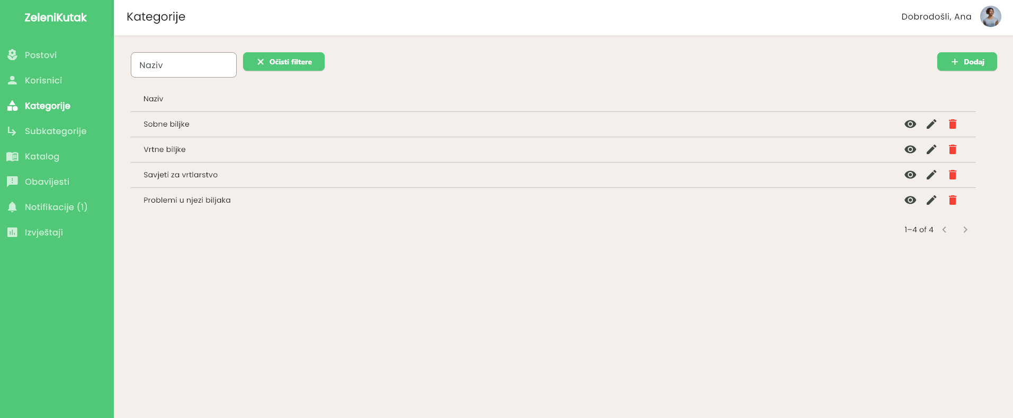

*Slika 11.*

## Upravljanje subkategorijama

Sekcija Subkategorije omogućava preciznije strukturiranje sadržaja u aplikaciji razvrstavanjem postova unutar glavnih kategorija. Svaka subkategorija pripada jednoj od unaprijed definisanih kategorija (npr. Sobne biljke, Vrtne biljke), čime se dodatno poboljšava organizacija i filtriranje sadržaja u korisničkoj aplikaciji.

Tabela prikazuje listu svih subkategorija, pri čemu se za svaku unosi njen naziv i pripadajuća kategorija. Administratorima su dostupne standardne akcije (pregled, uređivanje i brisanje)

Na vrhu ekrana dostupno je polje za pretragu po nazivu subkategorije, kao i dugme Dodaj za unos nove. Prilikom dodavanja, administrator bira naziv i kategoriju kojoj će nova subkategorija pripadati.

Ova sekcija igra važnu ulogu u preciznom grupisanju postova i omogućava korisnicima lakše pretraživanje i filtriranje sadržaja prema specifičnim interesovanjima.

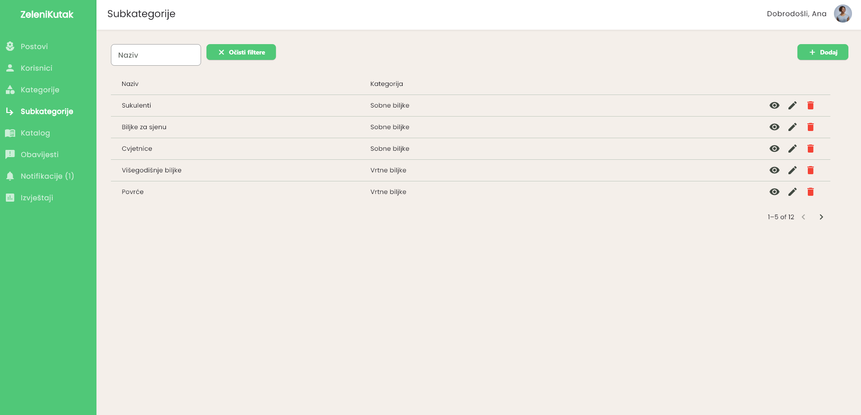

*Slika 12.*

## Upravljanje katalozima

Sekcija Katalog omogućava administratorima da kreiraju i upravljaju kolekcijama istaknutih postova koje se korisnicima prikazuju u posebnom dijelu mobilne aplikacije. Katalog predstavlja tematski odabrane objave koje imaju edukativnu, preporučenu ili vizuelno inspirativnu vrijednost.

Tabela prikazuje sve kreirane kataloge, pri čemu su prikazani sljedeći podaci:

* Naslov kataloga – naziv kolekcije (npr. Biljka mjeseca),
* Opis – kratak tekst koji pojašnjava svrhu kataloga,
* Status (Aktivan) – označava da li je katalog trenutno vidljiv korisnicima,
* Korisnik – ime administratora koji je kreirao katalog.

Za svaki unos dostupne su standardne administrativne akcije: pregled, uređivanje i brisanje kataloga. Novi katalog može se dodati putem dugmeta Dodaj, a tokom unosa administrator ima mogućnost da doda do osam odabranih postova koji će činiti sadržaj kataloga.

Ova funkcionalnost omogućava dodatnu promociju određenih objava, kategorizaciju edukativnog sadržaja i kreiranje personalizovanih preporuka za krajnje korisnike aplikacije.

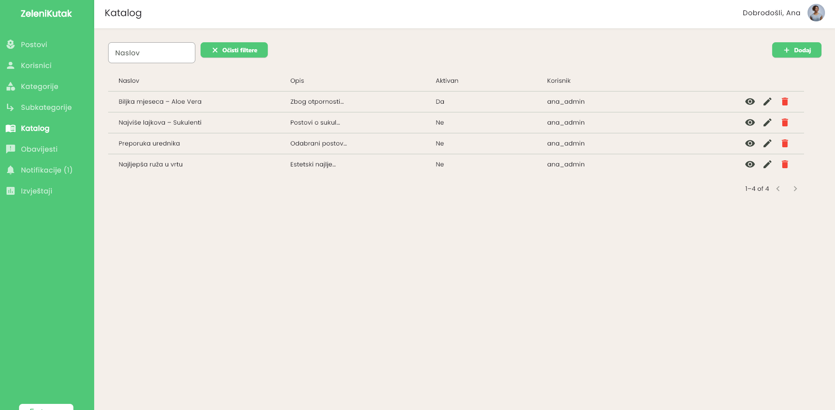

*Slika 13.*

## Upravljanje obavijestima

Sekcija Obavijesti omogućava administratorima upravljanje svim porukama i obavještenjima koja se prikazuju korisnicima unutar mobilne aplikacije. Ova funkcionalnost se koristi za slanje važnih informacija poput novosti, tehničkih obavještenja, najava događaja ili savjeta za korištenje platforme.

Tabela prikazuje listu svih kreiranih obavijesti, zajedno s ključnim informacijama:

* Naslov – naziv obavijesti koji se prikazuje korisnicima,
* Sadržaj – kraći prikaz glavne poruke,
* Objavljena – prikazuje da li je obavijest trenutno aktivna i vidljiva korisnicima,
* Korisnik – ime administratora koji je kreirao obavijest.

Na vrhu ekrana nalazi se polje za pretragu po naslovu, koje administratoru olakšava pronalazak specifične obavijesti. Dugme Dodaj otvara formu za kreiranje nove obavijesti, gdje se unose naslov, sadržaj i status (objavljena/neobjavljena).

Dostupne administrativne akcije uključuju pregled, uređivanje i brisanje svake obavijesti. Samo objavljene obavijesti prikazuju se korisnicima u aplikaciji i automatski se šalju kao push notifikacije.

Ova sekcija omogućava administratorima jasan i brz kanal komunikacije s korisnicima, osiguravajući da važne informacije budu isporučene efikasno i pravovremeno.

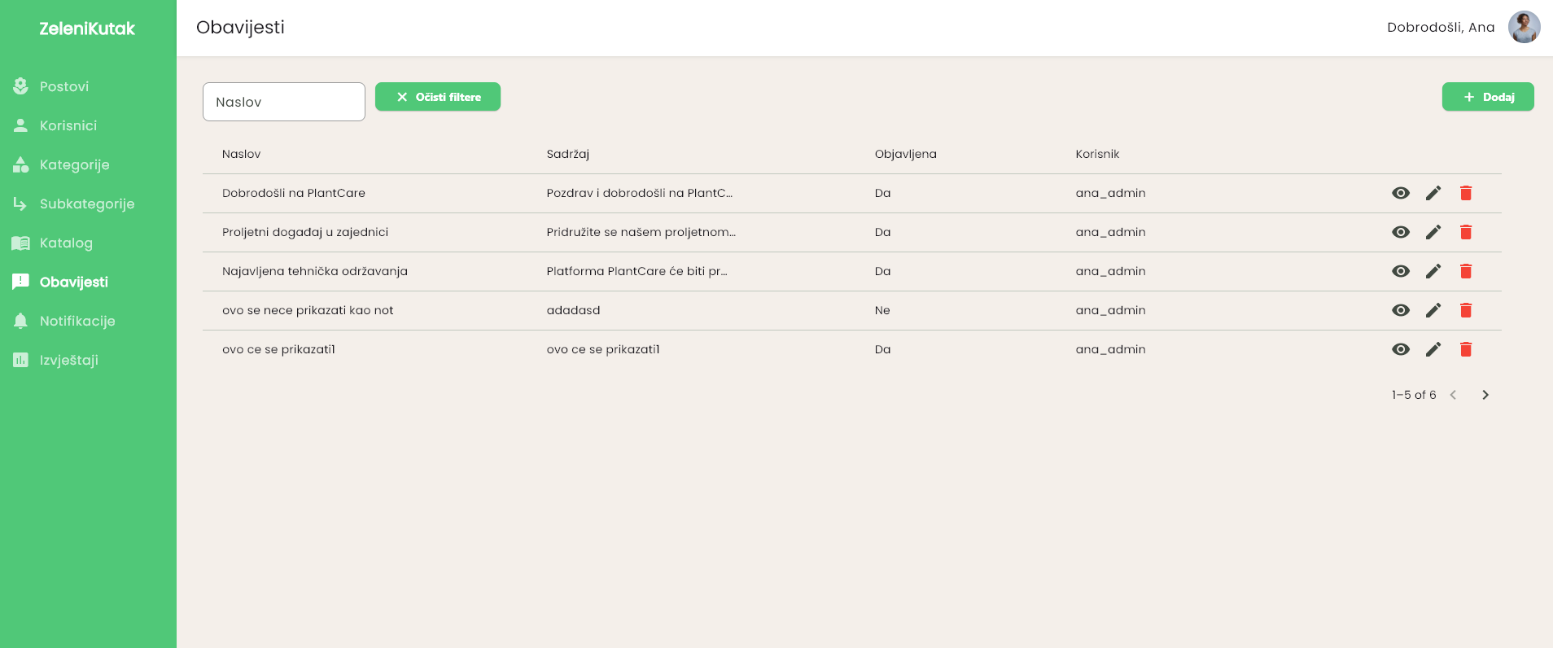

*Slika 14.*

## Notifikacije za administatora

Sekcija Notifikacije omogućava administratorima pregled svih važnih sistemskih događaja vezanih za korisničke aktivnosti, poput registracije i prelaska korisnika na premium status. Notifikacije se automatski generišu i služe kao brz informativni pregled za administratore.

Svaka notifikacija sadrži:

* **Naslov događaja** (npr. Nova uplata),
* **Opis** – informacija o korisniku koji je ostvario određenu akciju (npr. korisnik je postao premium član),
* **Datum i vrijeme** kada je događaj zabilježen,
* **Opciju brisanja** notifikacije.

Nove notifikacije se prikazuju istaknuto i pored navigacijske stavke Notifikacije pojavljuje se broj nepročitanih stavki, što dodatno pomaže administratoru da odmah reaguje na relevantne promjene u sistemu.

Ova funkcionalnost omogućava transparentno praćenje ključnih događaja u aplikaciji i pomaže administratorima da ostanu informisani o statusima korisnika u realnom vremenu.

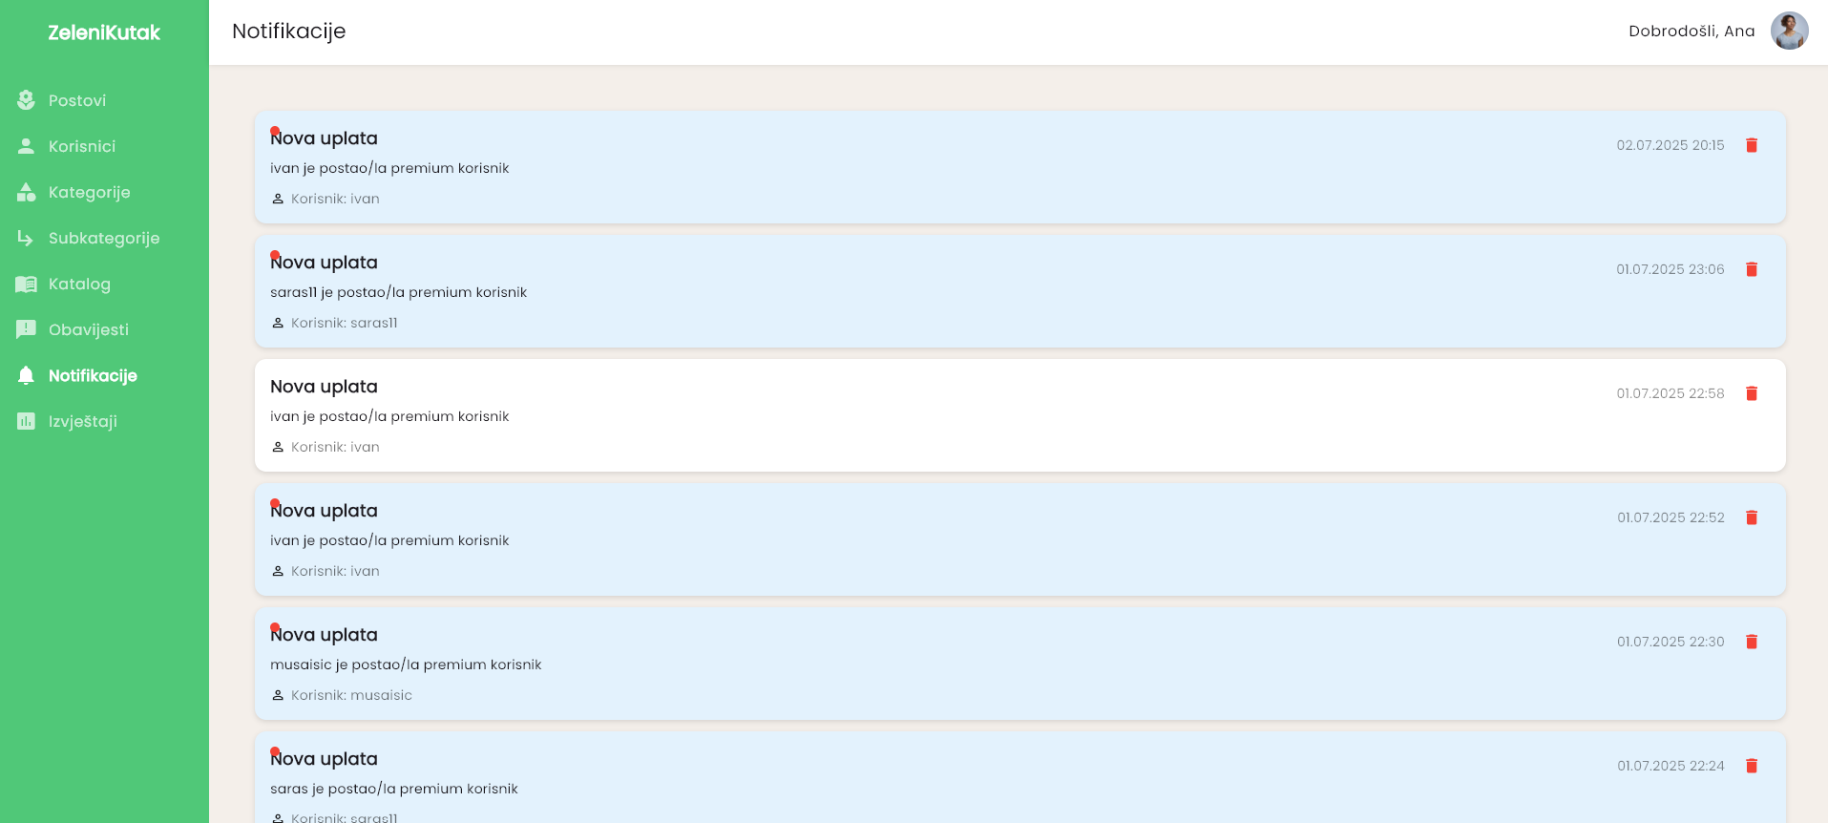

*Slika 15*

## Upravljanje izvještajima

Sekcija Izvještaji omogućava administratorima uvid u statistike vezane za korisničke objave. Na osnovu prikupljenih podataka, administratori mogu pratiti angažovanost korisnika, popularnost postova i opštu aktivnost na platformi.

Tabela prikazuje sljedeće informacije za svaki izvještaj:

* Naziv posta – naslov objave na koju se izvještaj odnosi,
* Korisnik – autor objave,
* Broj lajkova, broj omiljenih, i broj komentara – metrike angažmana korisnika,
* Datum – datum generisanja izvještaja.

Svaki izvještaj može se pregledati detaljno (ikona oka), a nevažni izvještaji mogu se obrisati putem dostupne opcije.

Novi izvještaji mogu se kreirati ručno klikom na dugme Dodaj, pri čemu administrator bira post i automatski dobija prikaz podataka za taj sadržaj. Također, omogućeno je generisanje grafičkog prikaza i izvoz u PDF format za dalje korištenje ili dijeljenje.

Ova sekcija pruža jasnu sliku o uspješnosti sadržaja i korisničkom interesovanju, te predstavlja koristan alat za upravljanje kvalitetom i razvojem aplikacije.

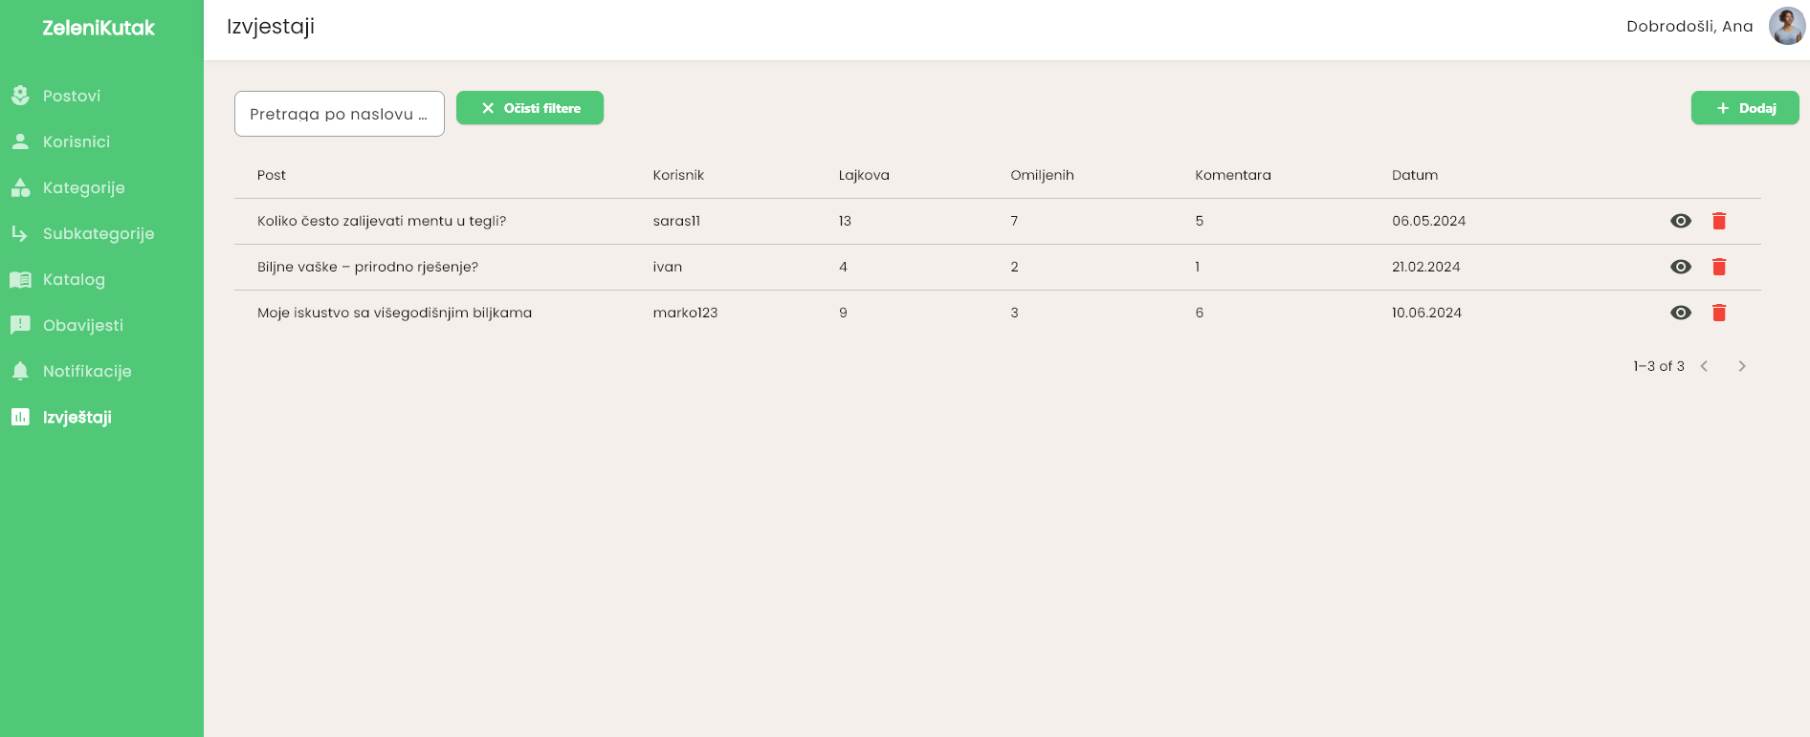

*Slika 16*

# Plaćanje

U mobilnoj aplikaciji ZeleniKutak implementirano je jednokratno plaćanje putem Stripe servisa, koje omogućava korisnicima da otključaju pristup premium sadržaju. Umjesto klasične pretplate, model koristi jednokratnu uplatu kojom korisnik trajno prelazi u premium status.

Logika funkcionisanja:

* Kada korisnik pokuša da pristupi premium objavi (obilježenoj ikonicom lokota), a nema premium status, automatski se prikazuje pop-up prozor s informacijom da je sadržaj zaključan.
* Pop-up sadrži:
  + Kratak opis benefita premium naloga (npr. neograničen pristup savjetima, ekskluzivne objave),
  + Stripe dugme za plaćanje (integrisano putem Stripe API-ja),
  + Cijenu (npr. 10BAM – jednokratno).

Proces:

1. Korisnik klikne na "Otključaj" dugme u pop-upu.
2. Pokreće se Stripe Checkout sesija u sigurnom prozoru.
3. Nakon uspješne transakcije:
   * Korisnikov nalog se automatski ažurira na premium korisnik (uloga se mijenja u bazi).
   * Korisnik odmah dobija pristup zaključanom sadržaju bez potrebe za ponovnim pokretanjem aplikacije.
   * Administrator prima notifikaciju o novoj uplati u desktop aplikaciji (sekcija Notifikacije).
   * Stripe podaci se ne čuvaju lokalno – koristi se siguran Stripe sistem u skladu s GDPR i PCI-DSS standardima.

Ovakav pristup pruža jednostavan i siguran proces plaćanja, bez potrebe za kreiranjem računa kod Stripe-a. Korisnik dobija jasnu povratnu informaciju da je njegov račun unaprijeđen, a premium sadržaj se automatski otključava na svim relevantnim ekranima.

# Sistem preporuke

Sistem preporuke će koristi Colaborative filtering kako bi korisnicima preporučio recepte na temelju njihovih prethodnih interakcija sa receptima ( kao što su lajkovani post-ovi ili dodani među omiljene). Colaborative filtering je metoda koja se oslanja na ponašanje korisnika kako bi napravila predikcije o tome koji bi se recept mogao svidjeti korisnicima na osnovu njihovih sličnosti s drugim korisnicima.

Time se korisnicima pomaže da otkriju nove i relevantne post-ove koji odgovaraju njihovim interesima, čime se povećava angažman korisnika i zadovoljstvo.

# Zaključak

Projekat ZeleniKutak uspješno je realizovan kao cjelovita aplikacija namijenjena ljubiteljima biljaka, s jasno razdvojenim korisničkim i administrativnim dijelom. Aplikacija omogućava korisnicima pristup edukativnim i praktičnim informacijama o njezi biljaka putem intuitivnog interfejsa, dok administratorima pruža sveobuhvatne alate za upravljanje sadržajem, korisnicima i sistemskim podacima.

U mobilnoj aplikaciji implementirano je pretraživanje, filtriranje i pregled postova prema kategorijama i subkategorijama, uz mogućnost komentarisanja, lajkanja i dodavanja objava u omiljene. Posebnu vrijednost donosi sistem **premium sadržaja**, koji je dostupan putem **jednokratnog Stripe plaćanja**, čime korisnik trajno stiče status premium člana. Proces plaćanja je automatizovan, siguran i korisniku jasan – uz povratnu informaciju u stvarnom vremenu i automatsko otključavanje zaključanih objava.

Administrativna desktop aplikacija omogućava detaljno upravljanje svim segmentima sistema: korisnicima, postovima, kategorijama, subkategorijama, obavijestima, katalozima i izvještajima. Svaka sekcija je opremljena mogućnostima za pretragu, dodavanje, uređivanje i brisanje podataka, uz vizualno čist i efikasan prikaz informacija. Također, implementiran je sistem notifikacija koji administratorima pruža pravovremene informacije o važnim događajima, poput novih registracija i nadogradnji korisničkog statusa.

Kroz ovaj projekat demonstrirana je uspješna integracija frontend i backend tehnologija, rad sa bazama podataka, upravljanje korisničkim privilegijama, obrada multimedije, kao i povezivanje sa eksternim servisima kao što je Stripe. Rezultat je stabilna, skalabilna i korisnički orijentisana aplikacija spremna za stvarnu primjenu.